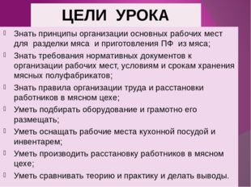

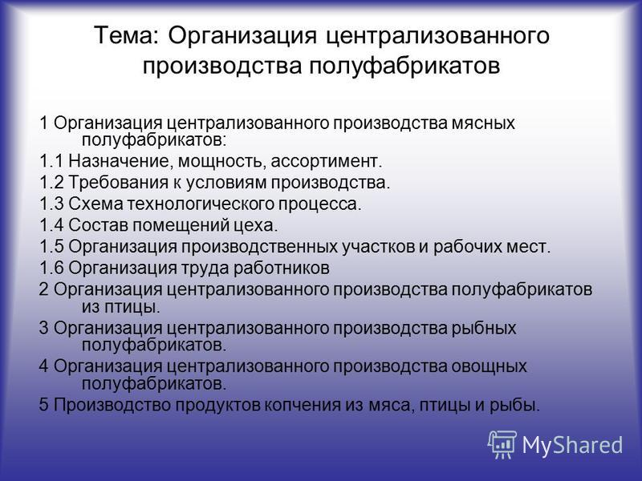

Внимательно изучите презентацию и ответьте на вопросы после последнего слайда.

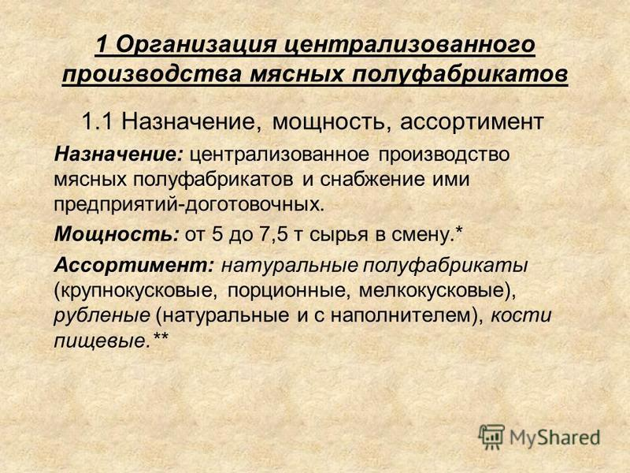
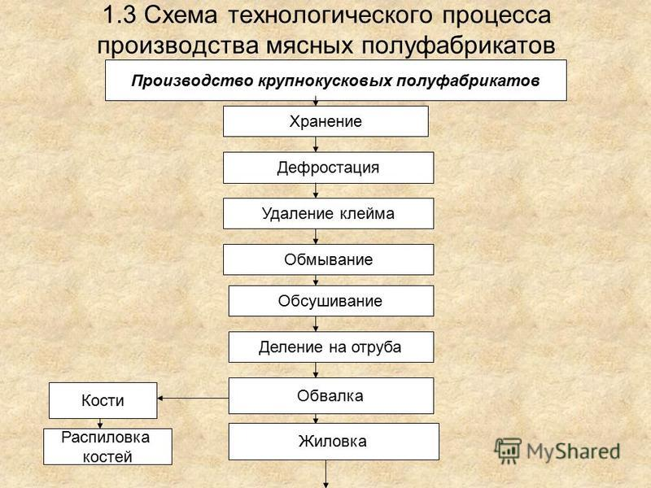
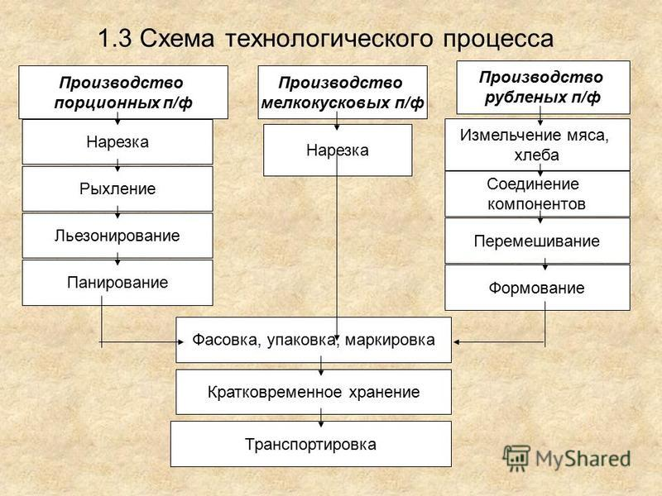
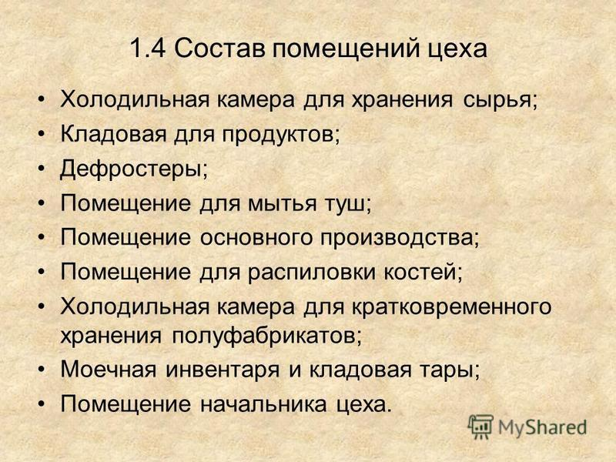
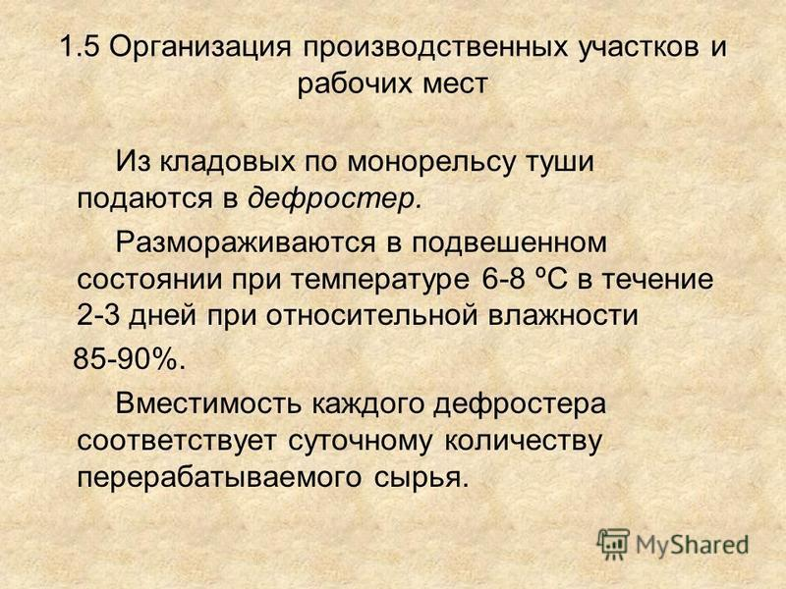
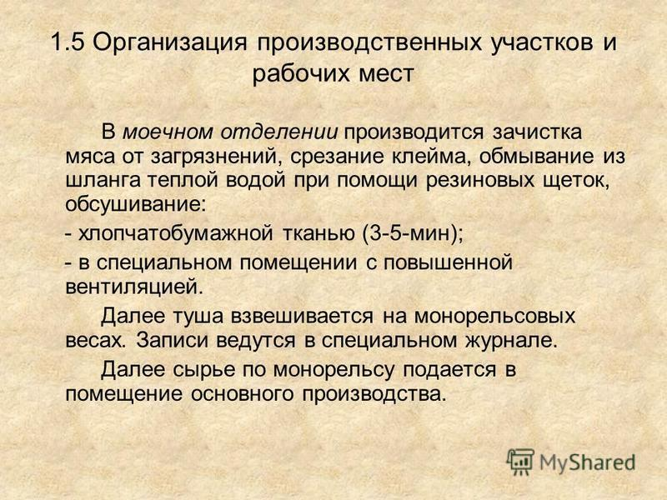
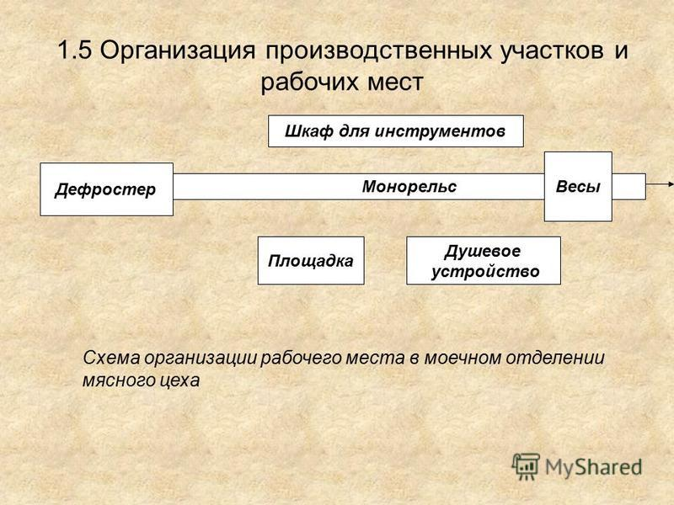
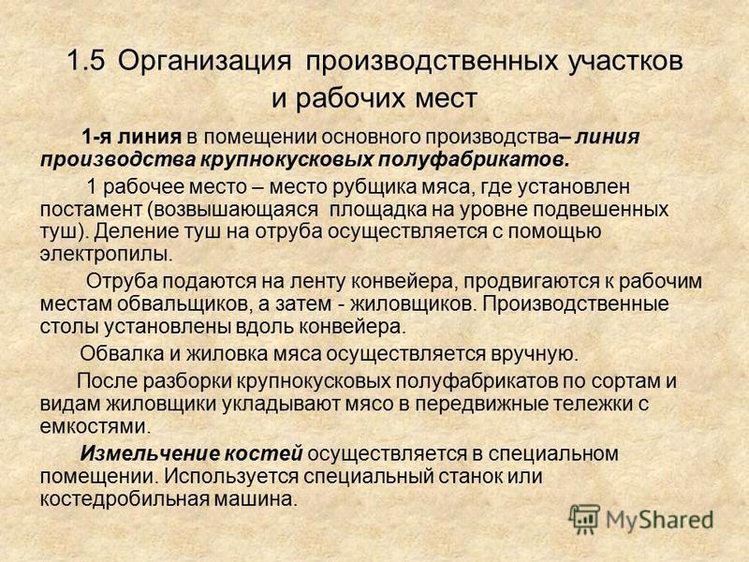
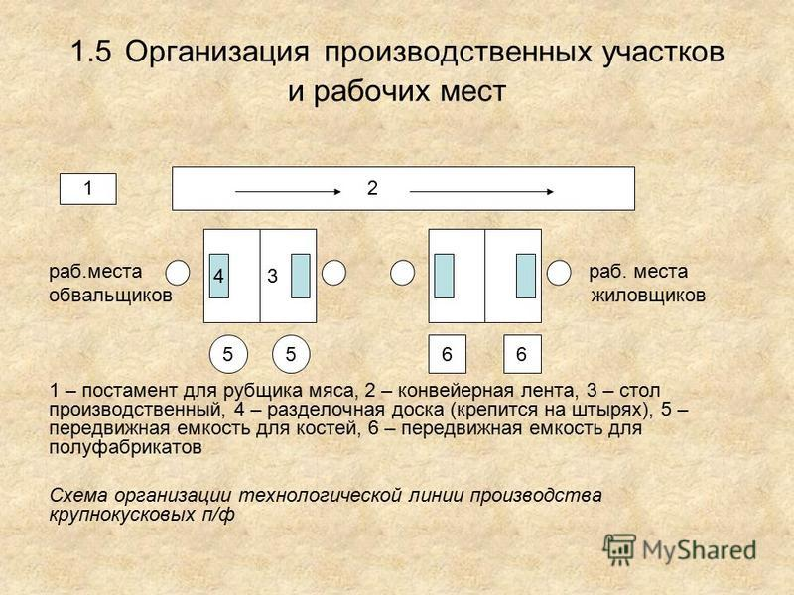
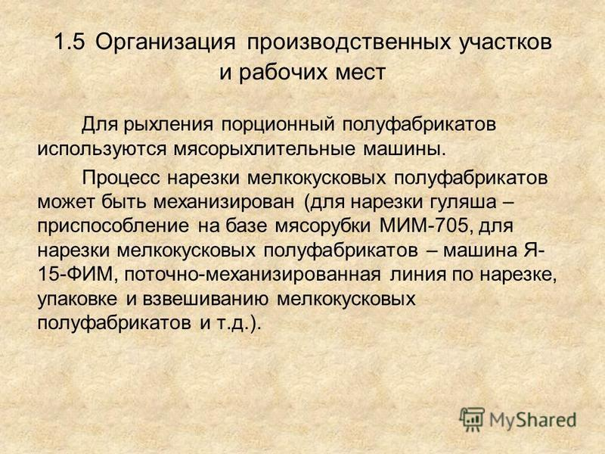
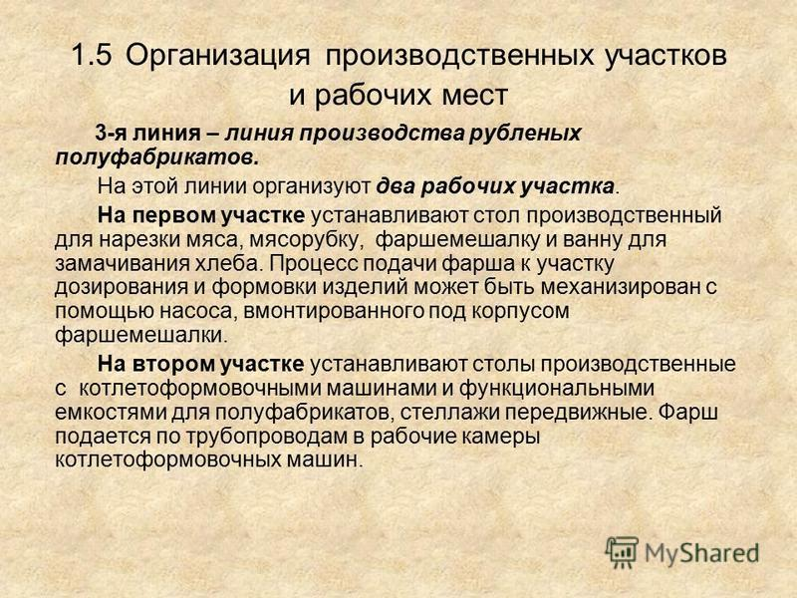
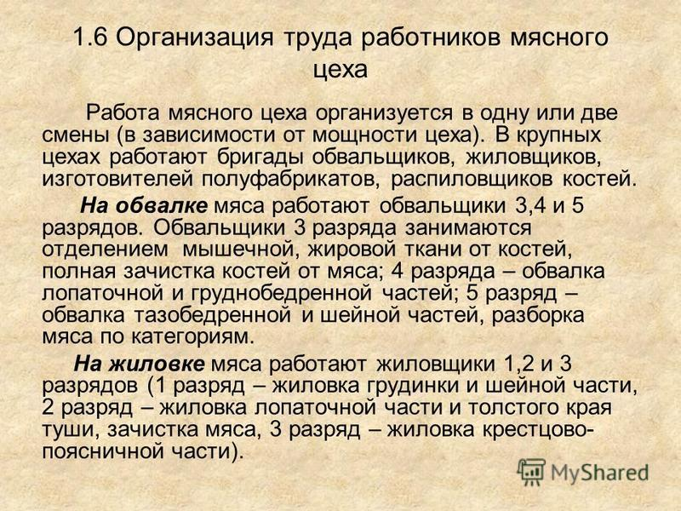

Домашнее задание:

1.Первичная механическая кулинарная обработка мяса перед приготовлением?
2. Расскажите технику безопасности при работе в мясном цеху?
3.Расскажите, ак размораживают мясо?
4. Перечислите крупнокусковые полуфабрикаты, которые приготавливают из говядины?
5. Расскажите, где проводится обработка мяса ( на каких участках)?
6. В каком цехе происходит приготовление п/ф из мяса?
7. Расскажите охрану труда и санитарно-гигиенические требования при приготовлении п/ф из мяса.
8. Сроки хранения полуфабрикатов из мяса?
9. Перечислите оборудование, инвентарь и посуду, используемую при приготовлении п/ф из мяса.
10.Как правильно нарезать порционные и крупнокусковые полуфабрикаты.
11. Нужно ли срезать жир с мяса для тепловой обработки.
12. Правила нарезки порционных полуфабрикатов – бифштекса, филе, лангета.
13. Какие приемы применяют при приготовлении полуфабрикатов.
14. Требования к качеству и сроки хранения полуфабрикатов из мяса.

